ÁNCORA
Especificación completa de app, landing, marketplace, panel clínico y backend agente
Documento para desarrollador / diseñador de producto / CTO
Objetivo
Convertir los mockups premium y el informe funcional en una especificación ejecutable. Este documento define qué pantallas construir, qué datos guardar, qué APIs exponer, cómo debe funcionar el agente backend tipo Hermes y cómo debe venderse el producto a pacientes y psicólogos.
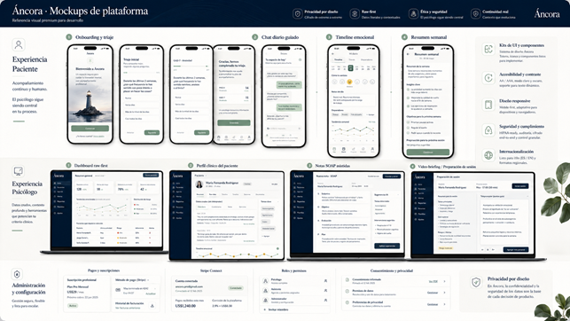
Referencia visual aportada: mockups de plataforma Áncora. Usar como dirección estética y estructura base.
Versión: 2.0 completa · Fecha: 05/06/2026 · Estado: especificación funcional para estimación y desarrollo

Índice operativo
- Principios de producto y límites clínicos
- Mapa de roles y permisos
- Landing premium pública
- Marketplace de psicólogos tipo Doctoralia
- Planes y precios para pacientes y psicólogos
- Registro, onboarding y triaje
- App del paciente: pantallas y módulos
- Panel del psicólogo: gestión clínica, agenda, clientes y pagos
- Backend agente tipo Hermes: prompting, context harness y memoria
- Modelo de datos, APIs y arquitectura
- Seguridad, RGPD, consentimiento y auditoría
- Roadmap, prioridades y criterios de aceptación

1. Principios de producto y límites clínicos
Regla central de Áncora
La IA no es terapeuta, no diagnostica y no sustituye al psicólogo. La IA acompaña, estructura, resume, detecta señales y prepara contexto. El criterio clínico, la validación, el diagnóstico y la intervención pertenecen siempre al profesional humano.
Principio | Implicación para desarrollo
Human-in-the-loop | Toda salida clínica relevante debe ser revisable por el psicólogo. Las notas SOAP y briefings son borradores hasta validación.
Raw-first | El panel debe mostrar primero datos crudos: citas literales, cuestionarios, check-ins y timeline. El análisis IA se revela después para evitar sesgo de anclaje.
Continuidad real | La experiencia no termina en la videollamada: chat diario, diario emocional, resúmenes, objetivos y preparación de sesión.
Privacidad por diseño | Cifrado, consentimiento granular, logs auditables, minimización de datos y exportación/eliminación RGPD.
Marketplace sanitario responsable | Puede haber tarjetas, filtros y estrellas de experiencia de servicio, pero no testimonios de curación ni reseñas clínicas libres.
Plataforma mejor pagada | La propuesta a psicólogos debe destacar retribución por minuto superior: revisión 15 min = 15 EUR netos (60 EUR/h) y sesión 45 min = 40 EUR netos (53,33 EUR/h).

1.1 No construir como chatbot terapéutico
- No usar copys como "terapia con IA", "psicólogo IA" o "diagnóstico automático".
- El chat se debe llamar "chat diario guiado", "diario asistido" o "acompañamiento estructurado".
- Cada pantalla sensible debe incluir microcopy: "Tu psicólogo sigue siendo el centro de tu proceso".
- En crisis, ideación suicida, autolesión o violencia, el sistema deriva al protocolo de emergencia y avisa según consentimiento/protocolo.

2. Roles, permisos y experiencias
Rol | Qué ve | Permisos clave | Restricciones
Visitante | Landing, planes, directorio público, FAQs, ficha de psicólogos. | Buscar, filtrar, iniciar registro. | No ve reseñas clínicas libres ni datos privados.
Paciente | App, chat diario, diario emocional, sesiones, resumen semanal, historial, plan, psicólogo asignado. | Crear entradas, reservar, pagar, gestionar privacidad, exportar datos. | No puede editar notas clínicas validadas; puede solicitar corrección/observación.
Psicólogo | Panel clínico, agenda, pacientes, alertas, notas SOAP, video-briefing, pagos, perfil público. | Validar informes, gestionar agenda, invitar pacientes, responder con plantillas, emitir devoluciones. | No accede a pacientes no asignados; no puede exportar datos sin base legal/consentimiento.
Clínica / coordinador | Equipo, psicólogos, asignaciones, métricas agregadas, facturación, agenda grupal. | Gestionar miembros, cupos, derivaciones, planes B2B. | No ve contenido clínico granular salvo rol autorizado.
Admin Áncora | Métricas operativas, logs, pagos, soporte, moderación de perfiles/reseñas, estado GPU. | Verificar colegiación, suspender cuentas, gestionar incidencias. | Acceso a datos clínicos solo con break-glass auditado.

3. Landing premium pública
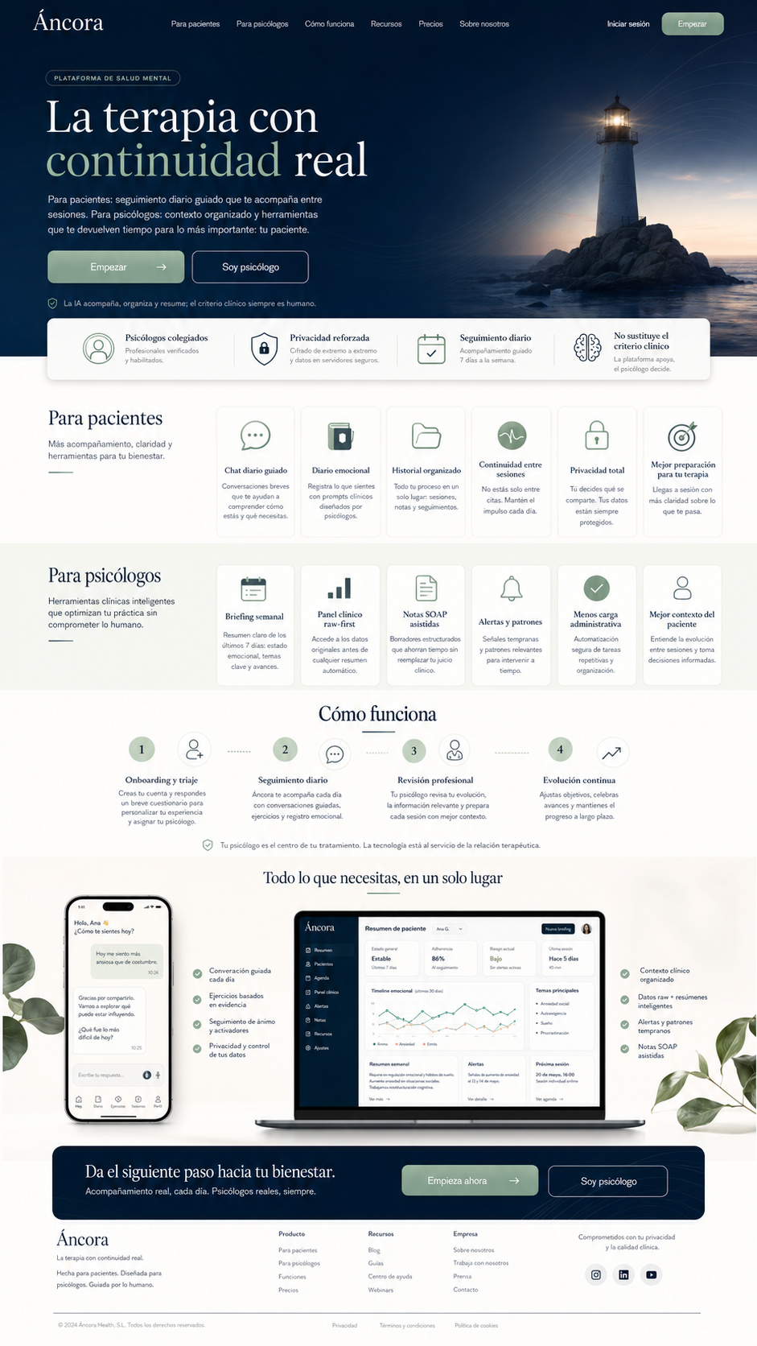
Mockup de landing premium: estilo visual, jerarquía y secciones de referencia.

3.1 Objetivo de la landing
- Explicar en 10 segundos que Áncora es terapia humana con seguimiento diario y contexto organizado.
- Separar dos rutas: "Soy paciente" y "Soy psicólogo".
- Transmitir confianza sanitaria: colegiación, privacidad, criterio clínico humano, continuidad y datos organizados.
- Convertir: registro paciente, alta psicólogo, reserva de onboarding, solicitud de demo para clínicas.

3.2 Secciones obligatorias
Orden | Sección | Contenido requerido | CTA / interacción
1 | Hero | Logo Áncora, claim "La terapia con continuidad real", subclaim para pacientes y psicólogos, visual premium faro/mar/dashboard. | Empezar / Soy psicólogo
2 | Barra de confianza | Psicólogos colegiados, privacidad reforzada, seguimiento diario, no sustituye criterio clínico. | Tooltip explicativo
3 | Para pacientes | Chat diario guiado, diario emocional, historial organizado, continuidad entre sesiones, preparación de sesión, privacidad. | Ver planes paciente
4 | Para psicólogos | Mejor retribución, Smart SOAP, raw-first, alertas, agenda, clientes, menos burocracia, perfil público. | Trabajar con Áncora
5 | Marketplace destacado | Carrusel de psicólogos con foto, especialidad, colegiación, disponibilidad, rating de experiencia, precio y botón reservar. | Ver psicólogos
6 | Mockups de plataforma | Móvil paciente + dashboard psicólogo + agente backend explicado como infraestructura invisible. | Ver cómo funciona
7 | Planes paciente | Onboarding y planes mensuales con desglose claro: software + parte clínica. | Elegir plan
8 | Planes psicólogo | Colaborador marketplace y SaaS profesional para cartera propia; destacar ingresos y herramientas. | Crear perfil profesional
9 | Seguridad y ética | RGPD, cifrado, consentimiento, IA supervisada, protocolo crisis, sin testimonios clínicos libres. | Leer privacidad
10 | FAQ | Qué hace la IA, qué ve el psicólogo, cancelación, exportación, crisis, precios, datos. | Contacto / soporte
11 | CTA final | "Empieza con continuidad real" y "Únete como psicólogo". | Registro

3.3 Componentes UI de landing
Componente | Estados | Notas de implementación
Header sticky | Desktop / mobile drawer / scrolled | Menú: Pacientes, Psicólogos, Cómo funciona, Psicólogos, Precios, Seguridad, Login.
Hero split | Texto + visual / mobile stacked | Evitar saturación; botón primario paciente y secundario psicólogo.
Cards premium | Hover, foco teclado, skeleton loading | Bordes suaves, iconografía lineal, sombra ligera.
Carrusel psicólogos | Loading, vacío, filtros aplicados, error | Debe consumir API del directorio público y no hardcodear.
Pricing tabs | Paciente / Psicólogo / Clínica | Debe mostrar desglose y condiciones de IVA/facturación de forma simple.
Modal legal | Consentimiento, privacidad, términos, cookies | Separar consentimiento clínico, marketing y datos de salud.

4. Marketplace/directorio de psicólogos tipo Doctoralia
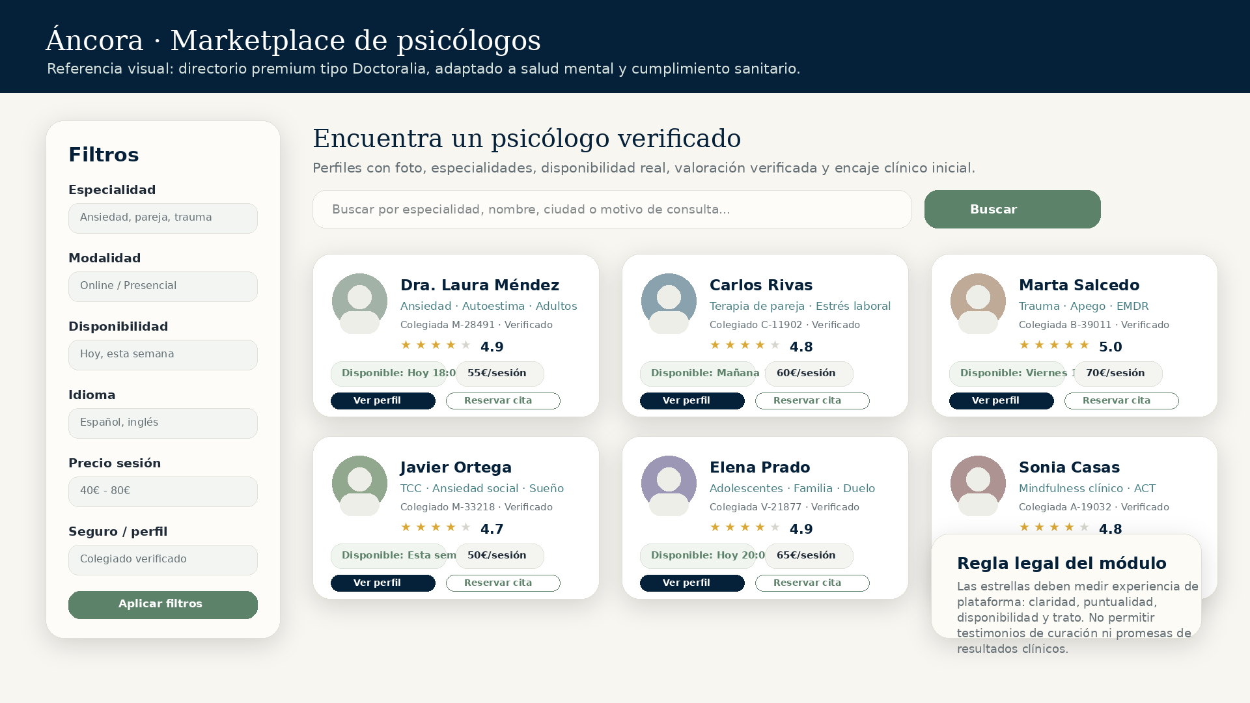
Mockup de marketplace de psicólogos: cards, filtros, estrellas de experiencia y disponibilidad.
Punto crítico legal
El marketplace puede parecer visualmente tipo Doctoralia, con fotos, filtros, disponibilidad y rating. Pero las estrellas deben medir experiencia de servicio, no resultados de salud. Evitar testimonios de curación, promesas de eficacia o texto libre clínico sin moderación.

4.1 Página de listado
Elemento | Detalle funcional
Filtros superiores | Especialidad, enfoque terapéutico, idioma, modalidad online/presencial, disponibilidad, precio, género si se permite, experiencia, colectivo atendido, ciudad.
Buscador semántico | Ejemplo: "ansiedad laboral", "terapia de pareja", "autoestima", sin afirmar diagnóstico. Debe mapear a etiquetas de especialización.
Ordenación | Recomendado, disponibilidad más próxima, mejor ajuste, experiencia de servicio, precio. No ordenar por "mejor psicólogo" clínico.
Tarjeta psicólogo | Foto, nombre, título habilitante, colegiación verificada, especialidades, idiomas, modalidad, disponibilidad, tarifa, rating de experiencia, chips de enfoque.
CTA | Ver perfil, Reservar onboarding, Enviar solicitud, Comparar.
Estados | Sin resultados, perfil no verificado, agenda llena, psicólogo nuevo, alta demanda.

4.2 Tarjeta de psicólogo
Campo visual | Contenido | Origen de datos
Foto profesional | Imagen cuadrada/circular, fondo neutro. | psychologist_profiles.photo_url
Nombre y credenciales | Nombre, MPGS/PIR, número colegiado verificado. | psychologists + verification_status
Rating | 4,8/5 basado en experiencia de servicio verificada. | service_reviews.aggregate
Estrellas permitidas | Puntualidad, claridad de información, facilidad de reserva, trato percibido, calidad de la plataforma. | review_scores
No permitido | "Me curó", "me quitó la ansiedad", "diagnóstico perfecto", resultados clínicos o salud concreta. | Moderación DLP + reglas legales
Disponibilidad | Próxima cita: hoy 18:30 / mañana / esta semana. | availability_slots
Precio visible | Onboarding, sesión, revisión incluida en plan si aplica. | billing_plans + psychologist_rates
Badges | Verificado, acepta nuevos pacientes, online, idiomas, enfoque TCC/ACT/EMDR si procede. | profile_tags

4.3 Perfil público del psicólogo
- Hero con foto, nombre, credenciales, colegiación, especialidades y botón de reserva.
- Bloque "Cómo trabajo" redactado por el profesional y revisado por Áncora para evitar claims sanitarios indebidos.
- Bloque "Áreas de acompañamiento" con tags controladas: ansiedad, estrés laboral, autoestima, pareja, duelo, etc.
- Agenda pública con slots disponibles y zona horaria.
- Tarifas claras: sesión, revisión, plan asociado y qué se factura como software/plataforma.
- Valoraciones de experiencia cerradas, sin texto libre clínico por defecto.
- FAQ del profesional y política de cancelación.
- CTA: reservar onboarding, enviar solicitud, guardar perfil, compartir.

4.4 Reseñas y estrellas: especificación segura
Dimensión | Pregunta cerrada | Se muestra públicamente
Puntualidad | ¿La sesión empezó a la hora prevista? | Sí, como media agregada.
Claridad | ¿La información sobre tarifas, agenda y funcionamiento fue clara? | Sí, rating agregado.
Trato | ¿Te sentiste tratado/a con respeto? | Sí, sin comentario clínico.
Facilidad de uso | ¿La reserva y videollamada fueron sencillas? | Sí, rating de plataforma.
Privacidad | ¿Te resultó claro cómo se protegían tus datos? | Sí, rating agregado.
Texto libre | Solo feedback interno moderado, no público por defecto. | No, salvo plantilla neutra aprobada.

5. Planes y precios
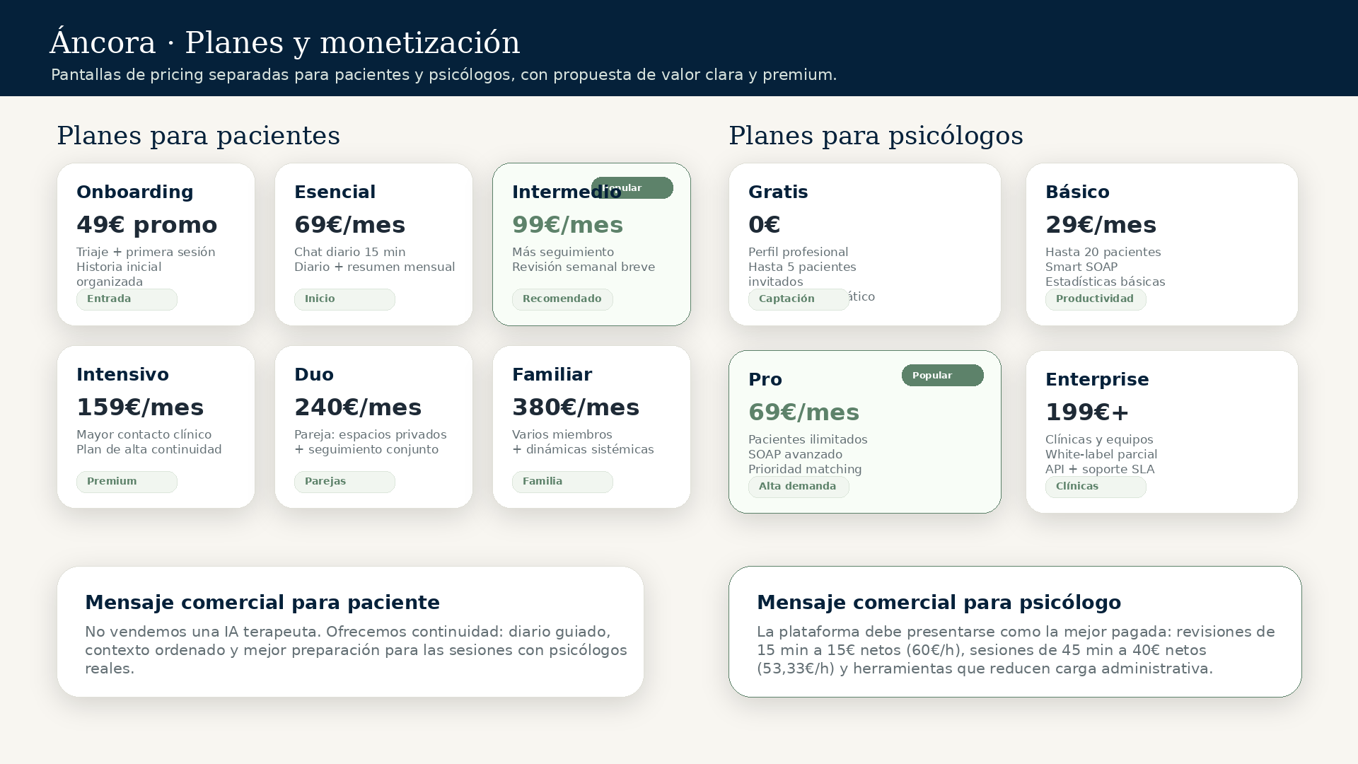
Mockup de planes para paciente y psicólogo.
Nota comercial
Los importes son propuesta base del informe interno. Antes de publicar deben cerrarse con asesoría legal/fiscal, porque hay separación entre parte clínica exenta de IVA y software/plataforma con IVA.

5.1 Planes para paciente
Plan | Precio visible | Incluye | Ideal para | Notas
Onboarding y diagnóstico inicial | 99 EUR  Promo 49 EUR | 1h de consulta inicial + triaje + alta de expediente + elección/asignación de psicólogo. | Entrada al sistema. | Split orientativo: 25 EUR psicólogo + 24 EUR software en promo.
Esencial | 69 EUR/mes | Chat diario guiado 15 min/día, diario emocional, 1 revisión profesional/mes, resumen mensual, historial organizado. | Paciente que quiere continuidad básica. | Incluir upsell a sesiones.
Intermedio | 99 EUR/mes | Todo Esencial + 2 revisiones/mes + preparación de sesión + alertas moderadas + objetivos personalizados. | Seguimiento terapéutico activo. | Plan recomendado.
Intensivo | 159 EUR/mes | Todo Intermedio + 4 revisiones/mes + prioridad de agenda + video-briefings + seguimiento semanal. | Alta necesidad de continuidad. | No vender como urgencias 24/7.
Duo | 240 EUR/mes | 2 usuarios vinculados, seguimiento individual, objetivos compartidos si procede, sesiones de pareja opcionales. | Parejas. | Privacidad separada por usuario.
Familiar | 380 EUR/mes | Hasta 4 usuarios, seguimiento, panel familiar limitado, coordinación con psicólogo según consentimiento. | Familias. | Evitar mostrar datos entre miembros sin permisos explícitos.
Créditos IA | Pack adicional | Minutos extra de chat/voz fuera de la cuota diaria. | Usuarios con más necesidad de registro. | Cola de baja prioridad si no hay slot reservado.

5.2 Cómo explicar los planes al paciente
- No vender "más IA"; vender más continuidad, más revisión profesional y más preparación de sesión.
- Mostrar cada plan con tres bloques: Acompañamiento diario, Revisión profesional, Organización de tu historia.
- Explicar que el chat no sustituye urgencias ni terapia, sino que ayuda a no perder contexto entre sesiones.
- Añadir comparador: terapia tradicional = sesión aislada; Áncora = sesión + diario + contexto + revisión.

5.3 Planes para psicólogo
Modalidad | Precio/coste | Qué recibe el psicólogo | Qué gana | Para quién
Colaborador marketplace | Sin cuota inicial o cuota reducida en beta | Perfil público verificado, pacientes asignados, agenda, pagos, Smart SOAP, diario IA del paciente. | 15 EUR por revisión de 15 min; 40 EUR por sesión 45 min; mayor EUR/h que muchas plataformas. | Psicólogo que quiere pacientes y buena remuneración.
Profesional Básico SaaS | 29-49 EUR/mes | Agenda, perfil, videollamada, facturación, 10 pacientes activos, notas básicas. | Ahorra gestión y organiza pacientes propios. | Autónomo pequeño.
Profesional Pro | 79-99 EUR/mes | Smart SOAP, raw-first, resúmenes, diario IA, video-briefing, plantillas, 50 pacientes activos. | Ahorro administrativo + más contexto clínico. | Psicólogo con cartera activa.
Clínica / Equipo | Desde 199 EUR/mes | Multiusuario, roles, supervisión, analítica, agenda compartida, marca blanca parcial, API. | Estandariza procesos y reduce carga. | Gabinetes y clínicas.
Enterprise / B2B | A medida | Integraciones, SLA, reporting, seguridad avanzada, data residency, soporte dedicado. | Operación a escala. | Aseguradoras, empresas, redes clínicas.

5.4 Mensaje comercial para captar psicólogos
Claim recomendado
Áncora debe presentarse como una plataforma de alta retribución y baja burocracia: más contexto, menos administración y mejor pago por minuto. El diferencial no es enviar más mensajes al psicólogo, sino reducir su carga y pagar mejor el tiempo clínico acotado.
- Revisión asíncrona: 15 EUR netos por 15 minutos = 60 EUR/h.
- Sesión de 45 minutos: 40 EUR netos = 53,33 EUR/h.
- Smart SOAP reduce tiempo administrativo y mejora preparación de sesión.
- El diario IA evita burnout de chat ilimitado: el psicólogo revisa contexto estructurado, no contesta mensajes infinitos.
- Stripe Connect y autofacturación: menos gestoría, menos cobros sueltos, más trazabilidad.

6. Registro, onboarding y triaje

6.1 Registro paciente: flujo completo
Paso | Pantalla | Datos capturados | Validaciones / backend
1 | Landing -> CTA Empezar | UTM, fuente, plan seleccionado. | Crear lead anónimo si acepta cookies/analítica.
2 | Cuenta | Email, contraseña, teléfono opcional, país, idioma. | Auth, doble opt-in, seguridad contraseña, rate limit.
3 | Consentimientos | Términos, privacidad, datos de salud, IA asistida, protocolo crisis, marketing separado. | Consent records versionados, IP, fecha, hash del documento.
4 | Perfil básico | Nombre mostrado, edad/rango, modalidad, zona horaria, preferencias. | No pedir datos innecesarios al inicio.
5 | Motivo de consulta | Texto libre guiado + tags: ansiedad, estrés, pareja, duelo, autoestima, etc. | DLP y moderación; no diagnosticar.
6 | Triaje PHQ-9/GAD-7 | Respuestas normalizadas, puntuación, nivel riesgo. | Scoring backend, bloqueo/derivación si riesgo alto.
7 | Crisis plan | Contacto emergencia opcional, recursos, instrucciones, ubicación país. | Obligatorio mostrar recursos si riesgo.
8 | Elección psicólogo | Preferencias o selección de directorio. | Matching + disponibilidad + aceptación del profesional.
9 | Pago/plan | Plan paciente, método de pago, cupón. | Stripe Checkout/Connect, factura software + clínica si procede.
10 | Home paciente | Plan activo, psicólogo, próximos pasos. | Crear expediente, slots de chat, primera sesión.

6.2 Registro psicólogo: flujo completo
Paso | Pantalla | Datos capturados | Validaciones / backend
1 | CTA Soy psicólogo | Email profesional, país, tipo de cuenta. | Crear lead profesional.
2 | Cuenta profesional | Nombre, apellidos, teléfono, contraseña, idioma. | Auth + verificación email.
3 | KYC sanitario | MPGS/PIR, número colegiado, colegio, seguro RC, autónomo/mutualidad. | Estado: pendiente, verificado, rechazado. Subida documentos cifrada.
4 | Perfil público | Foto, bio, enfoques, especialidades, idiomas, tarifas, modalidad, slug. | Moderación de claims sanitarios. Slug único.
5 | Agenda y disponibilidad | Días, franjas, duración sesiones, buffers, vacaciones. | Generación de availability_slots.
6 | Stripe Connect | Cuenta, datos fiscales, split payments, payout. | Onboarding Stripe; bloqueo de cobro si incompleto.
7 | Plan profesional | Marketplace, Básico, Pro, Clínica. | Suscripción SaaS si corresponde.
8 | Tour panel | Dashboard, pacientes, raw-first, SOAP, agenda, reseñas, pagos. | Checklist de activación.
9 | Publicado | Perfil activo en directorio. | Solo si verificado + agenda + pagos + términos firmados.

7. App del paciente: pantallas y módulos obligatorios

7.1 Navegación principal paciente
Módulo | Pantallas | Función
Hoy | Home diario, check-in, próximos pasos, minutos IA restantes, próxima sesión. | Entrada diaria sin fricción.
Chat | Chat texto, nota de voz, prompts guiados, límites, historial reciente. | Acompañamiento y captura de contexto.
Diario | Entrada diaria, emociones, disparadores, sueño, energía, hábitos, etiquetas. | Estructurar datos cotidianos.
Timeline | Cronología, eventos vitales, hitos, recaídas, avances, filtros. | Ver evolución longitudinal.
Sesiones | Agenda, reservar, reprogramar, videollamada, video-briefings, tareas. | Gestionar relación con psicólogo.
Mi historia | Perfil psicológico, médico, medicación, documentos, objetivos, exportación. | Historia portable y organizada.
Privacidad | Permisos, compartir con psicólogo, exportar, eliminar, consentimientos. | Control del usuario.

7.2 Chat paciente
- Chat diario limitado por plan: 15 min/día acumulables o según configuración comercial.
- Modo texto y notas de voz. Transcripción local o servicio configurado, siempre marcado en política de privacidad.
- El chat debe usar prompts clínicos seguros: preguntar, reflejar, ordenar, sugerir registro; no diagnosticar.
- Mostrar estado del agente: "Estoy revisando tu contexto", "Voy a ordenar lo que has contado", "He actualizado tu resumen".
- Al finalizar sesión: resumen editable para el paciente + extracción automática a memoria.
- Botón rápido: "Esto es urgente" -> protocolo de crisis, recursos y aviso si procede.

7.3 Pantalla completa de historial psicológico y médico
Esta pantalla faltaba y debe ser central
El paciente debe tener un "expediente vivo" muy visual. No es un PDF muerto: es una historia personal organizada en cronología, temas, emociones, sesiones, medicación, documentos y objetivos.
Pestaña | Contenido | Editable por | Visible para psicólogo
Resumen vital | Narrativa general, situación actual, objetivos, preocupaciones principales. | Paciente + IA propone + psicólogo valida. | Sí, con permiso.
Cronología | Eventos vitales, inicios de síntomas declarados, cambios laborales/familiares, duelos, rupturas, hitos. | Paciente / psicólogo. | Sí.
Antecedentes psicológicos | Terapias previas, enfoques, qué ayudó/no ayudó, motivos de abandono. | Paciente / psicólogo. | Sí.
Antecedentes médicos | Enfermedades relevantes declaradas, sueño, dolor, hábitos, consumo, alergias si aplica. | Paciente declara; psicólogo puede anotar. | Sí, con advertencia de no historia médica completa.
Medicación | Medicamento, dosis, pauta, prescriptor, inicio/fin, adherencia declarada, efectos percibidos. | Paciente declara; profesional anota. No prescribir. | Sí.
Relaciones y contexto | Familia, pareja, apoyo social, trabajo, estudios, vivienda, estrés económico. | Paciente + IA estructura. | Sí.
Patrones | Detonantes, emociones dominantes, pensamientos recurrentes, evitaciones, recursos. | IA propone; psicólogo valida. | Sí.
Objetivos terapéuticos | Objetivos activos, progreso, tareas, acuerdos de sesión. | Psicólogo + paciente. | Sí.
Documentos | Informes, PDFs, audios, notas, consentimientos, adjuntos. | Paciente sube; sistema clasifica. | Según permiso.
Exportación | PDF resumen, JSON portable, Markdown. | Paciente solicita. | No aplica.

7.4 Diario emocional y timeline
Elemento | Qué debe hacer
Check-in rápido | Emoción, intensidad, sueño, energía, ansiedad, estrés, nota opcional.
Disparadores | Trabajo, pareja, familia, salud, soledad, dinero, redes, sueño, consumo, otro.
Gráficos | Línea de ánimo/ansiedad/estrés, calendario de calor, correlaciones básicas.
Insight semanal | "Esta semana la ansiedad subió en días con menos sueño". Siempre como patrón, no diagnóstico.
Preparación sesión | Preguntas sugeridas para llevar al psicólogo y temas pendientes.

8. Panel del psicólogo: gestión clínica, clientes, calendario y pagos
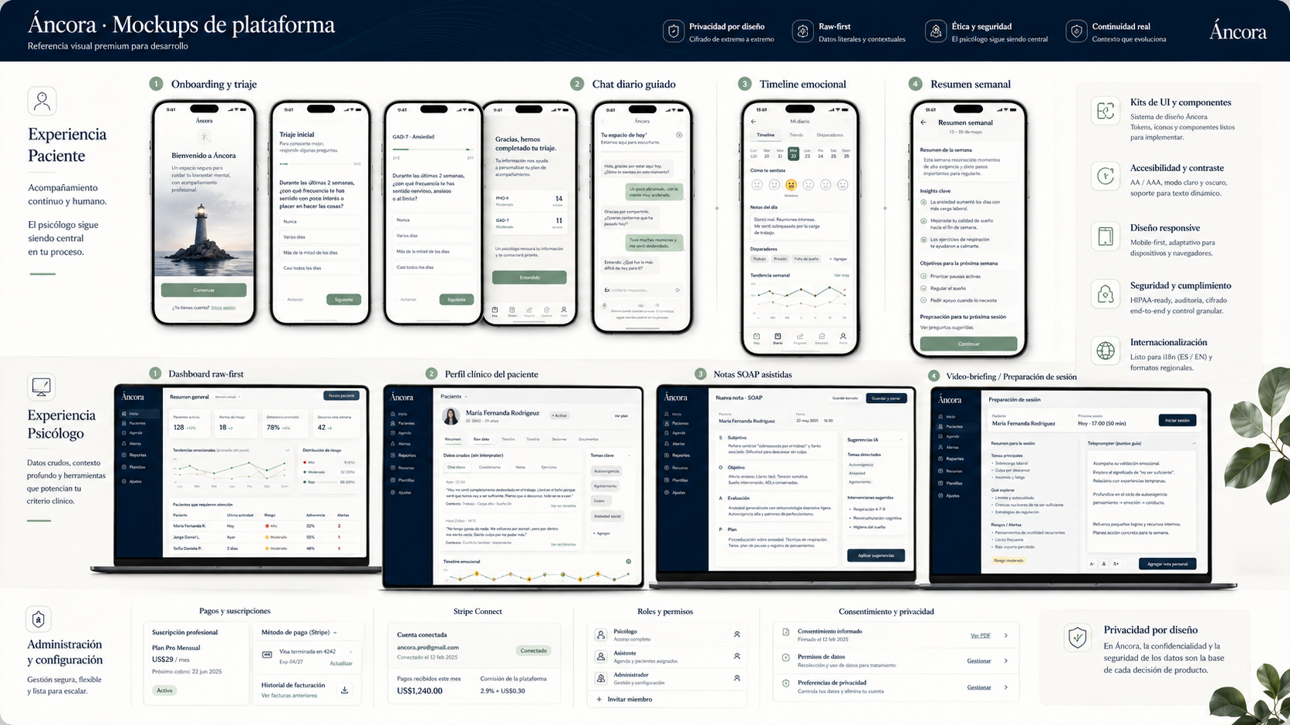
Mockup general de pantallas paciente, psicólogo y administración.

8.1 Navegación principal psicólogo
Módulo | Pantallas | Función
Dashboard | KPIs, pacientes activos, alertas, agenda de hoy, revisiones pendientes. | Control operativo diario.
Pacientes | Listado, filtros, estado, riesgo, adherencia, próxima sesión, acciones rápidas. | Gestionar cartera.
Paciente 360 | Resumen, raw-first, historial, medicación, timeline, documentos, sesiones, notas. | Vista clínica completa.
Agenda | Calendario diario/semanal/mensual, disponibilidad, reservas, cancelaciones, buffers. | Gestión del tiempo.
Revisiones | Cola de revisiones de 15 min, briefing, validación, video-briefing. | Monetización asíncrona.
Notas SOAP | Borradores IA, editor, plantillas, firma PIN, historial. | Reducir burocracia.
Alertas | Riesgo, crisis, retroceso, estancamiento, baja adherencia. | Intervención temprana.
Mensajes | Comunicación administrativa segura, plantillas, no chat clínico ilimitado. | Evitar burnout.
Perfil público | Foto, bio, especialidades, disponibilidad, reseñas, visibilidad. | Captación tipo directorio.
Pagos | Ingresos, facturas, payouts, Stripe Connect, IRPF/modelos si aplica. | Burocracia cero.
Configuración | Equipo, permisos, privacidad, integraciones, plantillas. | Operación avanzada.

8.2 Paciente 360: pantalla clínica completa
Bloque | Datos mostrados | Acciones
Cabecera | Nombre, edad, plan, psicólogo asignado, riesgo actual, próxima sesión, permisos. | Cambiar estado, abrir sesión, ver consentimiento.
Raw-first | Citas literales del chat, check-ins, cuestionarios, horas sueño, documentos. | Marcar relevante, comentar, enviar a SOAP.
Historial psicológico | Cronología, antecedentes, objetivos, patrones, terapias previas. | Editar nota profesional, solicitar aclaración.
Historial médico/medicación | Medicación declarada, pauta, prescriptor, adherencia, efectos percibidos. | Anotar observación; no prescribir salvo profesional habilitado.
Timeline emocional | Gráficos de ánimo, ansiedad, sueño, eventos y sesiones. | Filtrar por fecha/tema.
Resumen IA bloqueado | Análisis IA blur/glassmorphism hasta revisar raw-first. | Revelar tras checklist.
SOAP | Última nota, borrador nuevo, firma, exportación. | Editar, validar, firmar PIN.
Video-briefing | Grabación, teleprompter, puntos clave. | Grabar, enviar, archivar.

8.3 Gestión de clientes
- Listado con filtros: riesgo, plan, adherencia, fecha última interacción, revisión pendiente, próxima sesión.
- Acciones rápidas: invitar paciente, crear nota, reservar sesión, enviar recordatorio, abrir Paciente 360, generar briefing.
- Estados: lead, pendiente onboarding, activo, en pausa, alta, derivado, baja, riesgo alto.
- Importación CSV para psicólogos/clínicas con pacientes propios.
- Asignación manual o automática por disponibilidad/especialidad para clínicas.

8.4 Calendario y agenda
Función | Detalle
Vista calendario | Día, semana, mes; sesiones, revisiones, huecos libres, bloqueos.
Disponibilidad recurrente | Franjas por día, duración de sesión, buffer, vacaciones, excepciones.
Reservas paciente | El paciente solo ve slots habilitados. Confirmación automática con reglas de cancelación.
Revisión 15 min | Bloques asíncronos agrupados para mejorar productividad.
Recordatorios | Email/push/SMS opcional 24h y 1h antes.
Integraciones | Google Calendar/Outlook opcional, con privacidad: título neutro.
Reprogramación | Reglas por plan, penalizaciones, política transparente.

8.5 Smart SOAP y video-briefing
Módulo | Qué genera la IA | Qué valida el psicólogo
SOAP | Subjetivo con citas, Objetivo con observables, Evaluación tentativa, Plan propuesto. | Texto final, tono, hipótesis, objetivos, envío al paciente o archivo interno.
Briefing semanal | Resumen últimos 7 días, patrones, temas, progreso, alertas, preguntas sugeridas. | Qué mirar, qué priorizar, qué descartar.
Teleprompter | Puntos clave para video de 5-10 min. | Lenguaje final y mensajes al paciente.
Tareas | Ejercicios o registros sugeridos según objetivos. | Asignación final al paciente.

9. Backend agente tipo Hermes: prompting, context harness y memoria
Qué significa "tipo Hermes"
No es un bot único. Es una capa de orquestación backend con memoria, prompts, herramientas, colas, políticas de seguridad, RAG y tareas asíncronas. Cada paciente tiene un agente lógico con identidad de contexto, no necesariamente un contenedor separado.

9.1 Componentes del agente
Componente | Responsabilidad | Tecnología sugerida
Agent Orchestrator | Recibe eventos, decide flujo, llama modelos/herramientas y devuelve respuesta. | Node/NestJS o Python/FastAPI; workers BullMQ/Celery.
Prompt Registry | Versiona prompts por tarea: chat, extracción, resumen, riesgo, SOAP, matching. | PostgreSQL + Git/versionado.
Context Harness | Construye el contexto óptimo antes de cada llamada: usuario, sesión, memoria, permisos, riesgo, notas. | Servicio interno con token budgeting.
Memory Manager | Guarda working memory, daily summaries, weekly summaries, perfil psicológico, vector chunks. | PostgreSQL + pgvector/Qdrant.
RAG Retriever | Busca recuerdos relevantes por paciente y por permiso. | pgvector con filtros patient_id/content_type/date.
Clinical Policy Guard | Bloquea diagnóstico, promesas, crisis mal gestionadas, instrucciones peligrosas. | Reglas + clasificador + test suite.
Risk Classifier | Detecta autolesión, suicidio, violencia, abuso, crisis. | Modelo ligero + reglas + revisión.
Task Runner | Tareas asíncronas: resumir, indexar, generar SOAP, enviar alertas, preparar agenda. | BullMQ/Redis o Celery/RabbitMQ.
Tool Layer | Herramientas: calendario, pagos, perfil, búsqueda de recursos, documentos, notificaciones. | APIs internas con permisos.
Audit Logger | Registra quién accede, qué modelo se llamó, qué prompt, qué datos, qué salida. | append-only logs + SIEM futuro.

9.2 Flujo de chat diario con agente
- Paciente abre chat y el backend valida plan, minutos disponibles, consentimiento y riesgo activo.
- Context Harness monta el contexto: system prompt, límites, perfil breve, últimas 3 sesiones, objetivos activos, crisis plan y recuerdos RAG relevantes.
- Agente responde de forma breve, empática y estructurada; no diagnostica.
- Si el usuario pide algo externo o una tarea, el agente crea tarea asíncrona y responde: "Lo reviso y te aviso" sin romper la conversación.
- Cada mensaje se guarda cifrado y se etiqueta con emoción, tema, riesgo y utilidad clínica.
- Al terminar o agotar tiempo, se ejecuta extracción post-sesión y se actualiza resumen diario.
- Por la noche, batch de memoria genera embeddings, patrones y posibles alertas para psicólogo.

9.3 Context Harness: contrato técnico
Input: patient_id, session_id, user_message, channel, locale
1. Validate permissions and active plan
2. Load safety profile and crisis protocol
3. Load compact patient profile JSON
4. Load active goals and therapist instructions
5. Retrieve relevant memories with filters:
- patient_id = current
- content_type in [daily_summary, weekly_summary, therapist_note, diary]
- max 6 chunks
- exclude data not consented
6. Build prompt with token budget:
- system rules: 700 tokens
- patient context: 900 tokens
- recent conversation: 1,500 tokens
- RAG memories: 1,200 tokens
- output schema/rules: 400 tokens
7. Run safety pre-check
8. Call LLM/model router
9. Run safety post-check
10. Save response + events + extraction candidates

9.4 Prompt layers
Capa | Contenido
System core | Identidad Áncora, límites clínicos, no diagnóstico, tono, seguridad, privacidad.
Clinical behavior | Preguntas abiertas, reflejo emocional, estructuración, TCC/ACT solo como acompañamiento no clínico autónomo.
Patient context | Resumen compacto, objetivos, preferencias, historia, riesgo, permisos.
Therapist instructions | Notas del psicólogo sobre enfoque, temas a observar, límites o tareas.
Tool instructions | Cuándo crear tareas: calendario, precios, disponibilidad, recursos, informes.
Output schema | Respuesta usuario + etiquetas internas JSON: emotion, topic, risk, memory_update, tasks.

9.5 Tareas asíncronas tipo agente
Tarea | Cuándo se dispara | Respuesta visible al usuario
Buscar disponibilidad | Paciente pide cita o cambiar sesión. | "Estoy revisando huecos disponibles; te propongo opciones en unos segundos."
Calcular precio/plan | Paciente pregunta coste según uso. | "Voy a calcularlo según tu plan y sesiones incluidas."
Preparar resumen | Fin de chat o antes de sesión. | "He organizado lo importante para que tu psicólogo lo tenga claro."
Generar SOAP | Psicólogo pulsa crear nota. | No visible al paciente hasta validación.
Actualizar historial | Nueva información vital/medicación/documento. | "He añadido esto a tu historia. Puedes revisarlo y corregirlo."
Alerta riesgo | Lenguaje de crisis o umbral alto. | Mostrar recursos inmediatos y activar protocolo.

10. Modelo de datos y APIs

10.1 Entidades principales
Entidad | Campos clave | Notas
users | id, email, phone, role, locale, auth_provider, status, created_at | Identidad común.
patients | user_id, display_name, birth_year, country, plan_id, assigned_psychologist_id, risk_level | Perfil paciente.
psychologists | user_id, license_number, college, verification_status, stripe_account_id, public_slug | Profesional.
psychologist_profiles | bio, photo_url, specialties, approaches, languages, modalities, rates, visibility | Perfil público.
availability_slots | psychologist_id, start, end, type, status, price, recurrence_id | Agenda.
sessions | patient_id, psychologist_id, start, end, type, status, video_url, notes | Videollamadas/revisiones.
chat_messages | patient_id, session_id, role, content_encrypted, metadata, risk_score | Chat diario.
diary_entries | patient_id, date, emotion, intensity, triggers, sleep, energy, note_encrypted | Diario.
patient_profiles | patient_id, profile_json_encrypted, version, updated_by | Historia psicológica viva.
medications | patient_id, name, dose, frequency, prescriber, start_date, end_date, adherence, notes | Declarado/no prescripción.
documents | owner_id, type, file_url_encrypted, metadata, permissions | Adjuntos.
daily_summaries | patient_id, date, summary, dominant_emotion, topics, risk_flag | Memoria media.
weekly_summaries | patient_id, week_start, trend, patterns, summary, validated_by | Briefings.
vector_chunks | patient_id, content, embedding, metadata, content_type, source | RAG.
soap_notes | patient_id, psychologist_id, subjective, objective, assessment, plan, status, signed_at | Notas clínicas.
reviews | patient_id_hash, psychologist_id, scores_json, public_allowed, moderation_status | Experiencia servicio.
subscriptions | user_id, plan_id, stripe_subscription_id, status, renews_at | Planes.
payments/payouts | stripe ids, amount, split, tax_type, status | Facturación.
consents | user_id, type, version, accepted_at, ip_hash, document_hash | RGPD.
audit_logs | actor_id, action, resource_type, resource_id, timestamp, metadata | Auditoría.

10.2 APIs mínimas
AUTH
POST /api/v1/auth/register-patient
POST /api/v1/auth/register-psychologist
POST /api/v1/auth/login
POST /api/v1/auth/refresh
POST /api/v1/auth/logout
DIRECTORY
GET /api/v1/directory/psychologists
GET /api/v1/directory/psychologists/:slug
GET /api/v1/directory/filters
POST /api/v1/directory/psychologists/:id/request-booking
PATIENT APP
GET /api/v1/patient/home
POST /api/v1/patient/onboarding/answer
GET /api/v1/patient/profile
PUT /api/v1/patient/profile
GET /api/v1/patient/history
PUT /api/v1/patient/history
POST /api/v1/patient/medications
GET /api/v1/patient/diary
POST /api/v1/patient/diary
POST /api/v1/patient/chat/send
GET /api/v1/patient/chat/history
POST /api/v1/patient/export
PSYCHOLOGIST PANEL
GET /api/v1/psychologist/dashboard
GET /api/v1/psychologist/patients
GET /api/v1/psychologist/patients/:id
GET /api/v1/psychologist/patients/:id/raw
GET /api/v1/psychologist/patients/:id/history
GET /api/v1/psychologist/patients/:id/medications
POST /api/v1/psychologist/patients/:id/soap/generate
PUT /api/v1/psychologist/soap/:id
POST /api/v1/psychologist/video-briefings
GET /api/v1/psychologist/calendar
POST /api/v1/psychologist/availability
PUT /api/v1/psychologist/profile-public
AGENT / HERMES BACKEND
POST /api/v1/agent/chat
POST /api/v1/agent/extract-session
POST /api/v1/agent/generate-weekly-briefing
POST /api/v1/agent/generate-soap
POST /api/v1/agent/risk-evaluate
GET /api/v1/agent/tasks/:id
BILLING
GET /api/v1/billing/plans
POST /api/v1/billing/checkout
POST /api/v1/billing/stripe-connect/onboard
GET /api/v1/billing/invoices
GET /api/v1/billing/payouts
ADMIN
GET /api/v1/admin/users
GET /api/v1/admin/verification-queue
POST /api/v1/admin/psychologists/:id/verify
GET /api/v1/admin/audit-log
GET /api/v1/admin/model-status
POST /api/v1/admin/reviews/:id/moderate

10.3 Arquitectura recomendada
Capa | Opción recomendada | Motivo
Frontend | React/Next.js o React + Vite para PWA; React Native/Expo si app nativa temprana. | Velocidad y reutilización.
Backend API | NestJS o FastAPI modular. | Roles, APIs, seguridad, workers.
Base datos | PostgreSQL + pgvector. | Datos relacionales + RAG en mismo sistema.
Colas | Redis + BullMQ/Celery. | Agente asíncrono, resúmenes, alertas.
IA local/API | Model router desacoplado: vLLM/local o proveedor externo intercambiable. | No bloquear producto a un proveedor.
Storage | S3 compatible con cifrado por objeto. | Documentos, audios, videos.
Pagos | Stripe Billing + Stripe Connect. | Split, suscripciones, payouts.
Videollamada | Daily/Twilio/Jitsi/LiveKit según presupuesto. | MVP rápido y escalable.
Notificaciones | Email + push + SMS para alertas críticas. | Operación sanitaria.
Observabilidad | Sentry, OpenTelemetry, logs auditables. | Trazabilidad y cumplimiento.

11. Seguridad, RGPD, consentimiento y auditoría
Área | Requisito
Consentimiento explícito | Separar términos, privacidad, datos de salud, IA asistida, marketing y cesión a psicólogo.
EIPD/DPIA | Obligatoria antes de producción por datos de salud y perfilado.
Cifrado | TLS, cifrado en reposo, cifrado de campos sensibles, claves gestionadas.
RLS / multi-tenant | Aislamiento por paciente, psicólogo y clínica. Probar con tests de autorización.
Break-glass | Acceso excepcional admin a datos clínicos solo con motivo, aprobación y log.
Logs IA | No guardar prompts completos sin control. Minimizar, cifrar y auditar.
Derechos RGPD | Exportar, rectificar, limitar tratamiento, eliminar cuando legalmente proceda.
Crisis | Protocolo específico por país, recursos inmediatos, alertas y limitaciones del servicio.
Reseñas | No testimonios de curación. Rating de experiencia de servicio y moderación.
Publicidad sanitaria | Copys sin promesas de curación ni comparativas clínicas no demostrables.

12. Roadmap y prioridades de desarrollo
Fase | Duración estimada | Objetivo | Entregables
0. Diseño funcional | 1-2 semanas | Cerrar flujos, diseño, datos, legal. | Figma completo, PRD, modelo datos, textos legales base.
1. MVP paciente + psicólogo | 6-8 semanas | Registro, directorio básico, planes, chat, diario, agenda, panel mínimo. | PWA funcional con auth, perfiles, chat, diario, calendario, pagos sandbox.
2. Hermes backend | 4-6 semanas | Memoria, extracción, RAG, resúmenes, workers, alertas. | Agente con prompt registry, context harness, summaries y risk classifier.
3. Panel clínico avanzado | 4-6 semanas | Paciente 360, raw-first, SOAP, video-briefing, historial completo. | Dashboard profesional usable en beta.
4. Marketplace premium | 3-5 semanas | Cards, filtros, ficha pública, reseñas seguras, SEO. | Directorio tipo Doctoralia legalmente seguro.
5. Beta privada | 4 semanas | Validar con 5-10 psicólogos y 50-100 pacientes. | Métricas, bugs, feedback, ajustes legales.
6. Lanzamiento | Continuo | Escalar captación y operación. | Soporte, analítica, automatización, seguridad avanzada.

12.1 Criterios de aceptación MVP
- Un paciente puede registrarse, aceptar consentimientos, completar triaje, elegir/ser asignado a psicólogo, pagar un plan y acceder a su home.
- El paciente puede usar chat diario, diario emocional, ver timeline, reservar sesión y consultar resumen semanal.
- El psicólogo puede verificar perfil, publicar ficha, gestionar agenda, ver pacientes, abrir Paciente 360, revisar raw data y generar/editar SOAP.
- El agente backend genera resumen post-sesión, actualiza memoria y crea alertas básicas sin diagnosticar.
- El marketplace muestra psicólogos con foto, especialidad, disponibilidad y rating de experiencia de servicio moderado.
- Los planes de paciente y psicólogo se ven claros, con desglose y CTAs.
- Todos los accesos a datos sensibles quedan auditados.
- Las pantallas son responsive: móvil paciente, desktop psicólogo y mobile landing.

12.2 Checklist para el desarrollador antes de empezar
Bloque | Decisión pendiente
Stack | React/Next vs Vite; NestJS vs FastAPI; PWA vs app nativa.
IA | Local desde inicio o proveedor externo temporal con arquitectura intercambiable.
Legal | Textos de consentimiento, política de reseñas, protocolo crisis, fiscalidad IVA/split.
Pagos | Stripe Connect país, split exacto, factura clínica vs software, reembolsos.
Datos | Qué campos son obligatorios en historial médico/psicológico y quién puede editarlos.
Diseño | Figma con componentes definitivos y tokens.
Operación | Quién verifica psicólogos, quién modera reseñas, quién responde soporte.

13. Notas de mercado y fuentes internas
- Fuente interna principal: informe_viabilidad_ancora_completo.md, con definición de modelo human-in-the-loop, planes, Stripe Connect, memoria, IA local, raw-first, Smart SOAP y restricciones legales.
- Referencia mercado: Unobravo declara en su web más de 7 millones de sesiones online, más de 450.000 pacientes y más de 9.500 psicólogos. Usar solo como benchmark externo, no como claim comparativo engañoso.
- Referencia mercado sanitario: Docplanner/Doctoralia comunica escala internacional de marketplace sanitario y volúmenes elevados de reservas. Usar para dimensionar oportunidad, no para prometer cuota de mercado.
- Todas las cifras comerciales de Áncora son hipótesis de diseño y deben validarse con asesoría fiscal, legal y pruebas de conversión.

14. Matriz resumida de pantallas a diseñar en Figma
Área | Pantallas obligatorias
Público | Home, Pacientes, Psicólogos, Psicólogos directorio, Perfil psicólogo, Precios, Seguridad, FAQ, Login, Registro.
Paciente onboarding | Cuenta, consentimientos, perfil, motivo, triaje, crisis plan, elección psicólogo, plan/pago, bienvenida.
Paciente app | Home Hoy, Chat, Nota de voz, Diario, Timeline, Resumen semanal, Mi historia, Medicación, Documentos, Sesiones, Videollamada, Privacidad.
Psicólogo onboarding | Cuenta, KYC, documentos, perfil público, agenda, Stripe Connect, plan profesional, tour.
Psicólogo panel | Dashboard, Pacientes, Paciente 360, Raw-first, Historial, Medicación, Timeline, SOAP, Video-briefing, Agenda, Alertas, Perfil público, Reseñas, Pagos.
Admin | Verificación psicólogos, moderación reseñas, planes, usuarios, métricas, auditoría, estado IA/GPU, soporte.
Sistema | Estados loading/error/empty, modales legal, notificaciones, permisos, break-glass, exportación RGPD.

